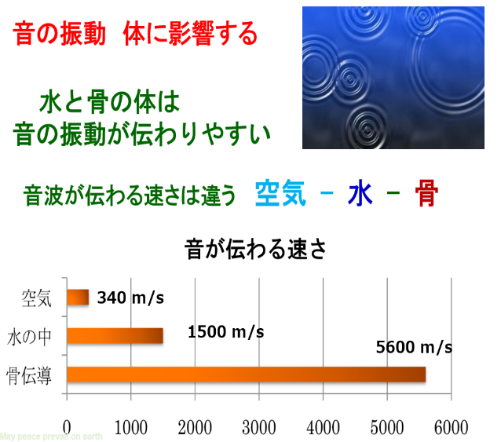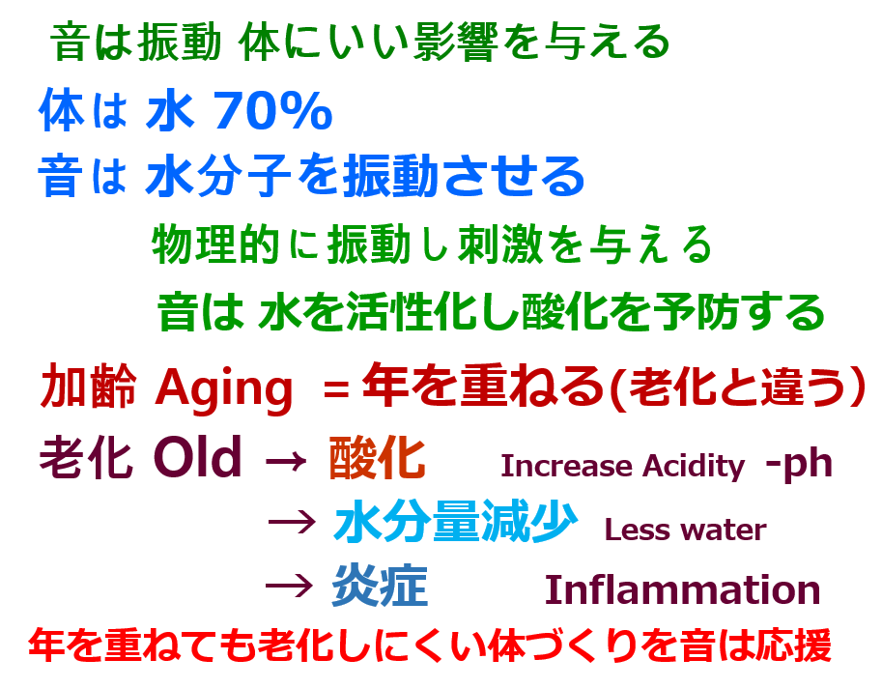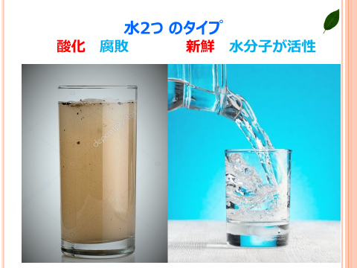

～～～～～～～ 以下自然音と体感音響を用いた実験の結果 ～～～～～～～
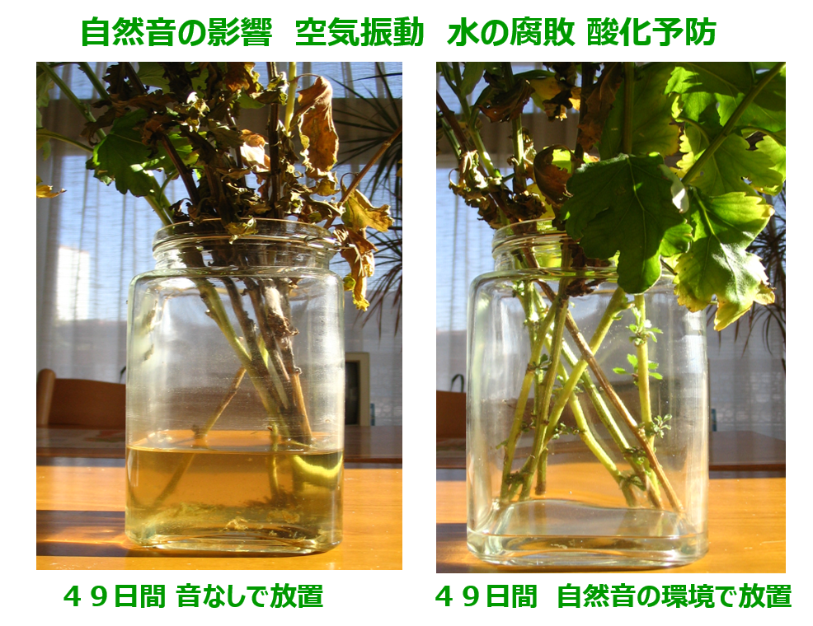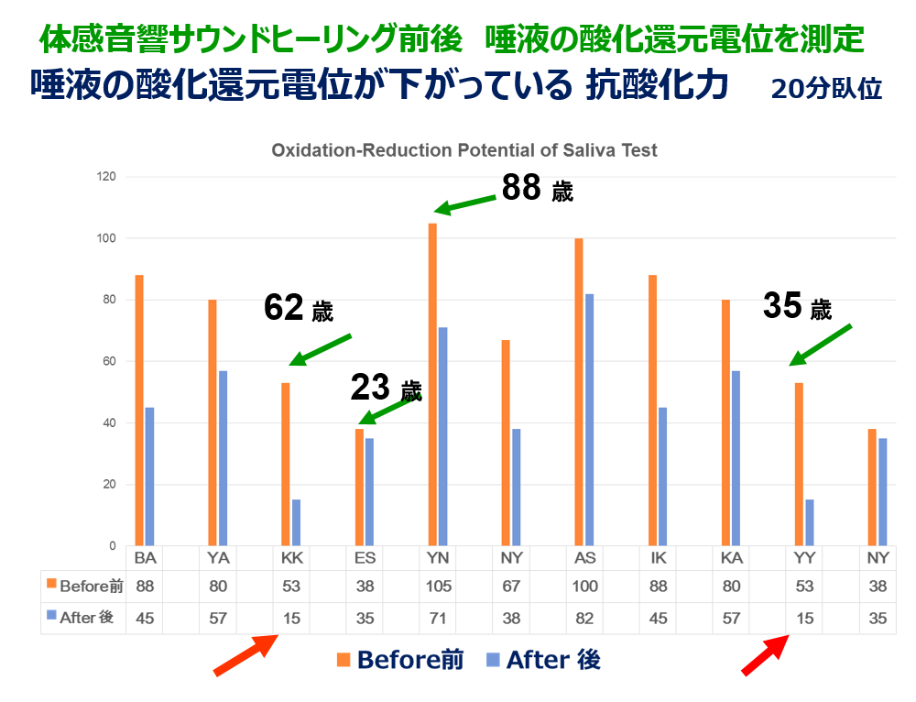
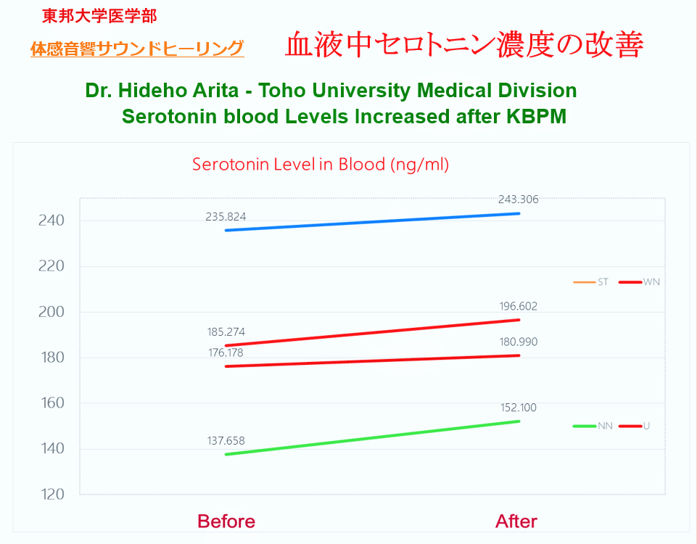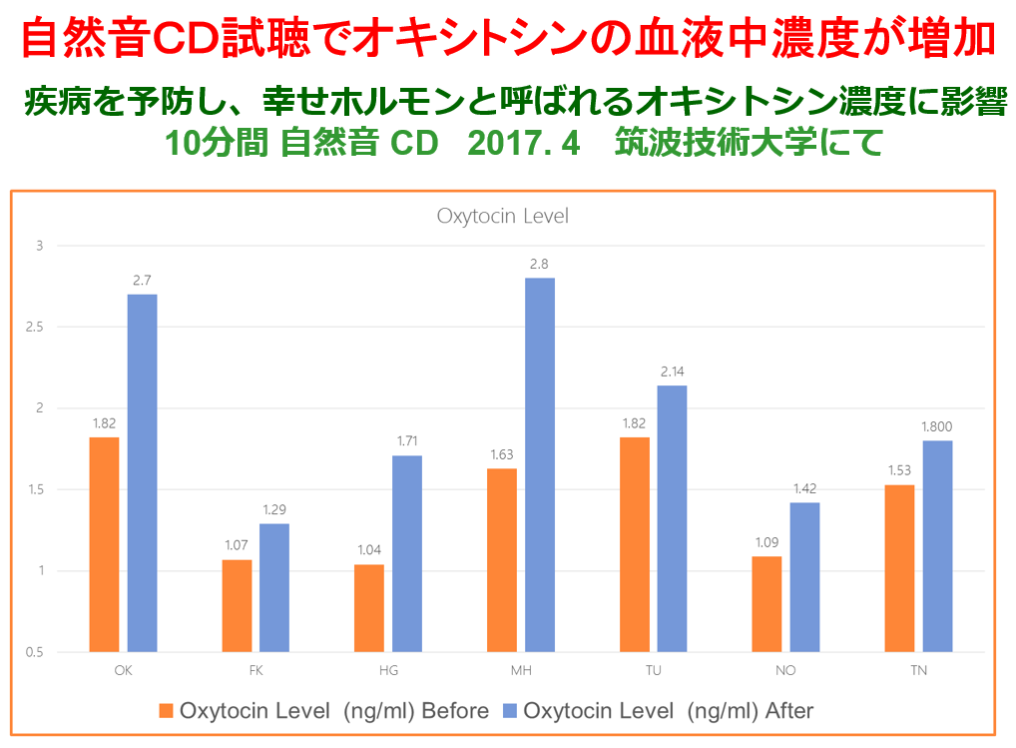

サウンドヒーリング協会が推奨する３つの音の健康法
１ 自 然 音 空間を快適にする Harmonic Ambience – 心と体に自然のリズムを取り戻す
２ 体感音響 体内環境を整える Harmonic Massage – 体が喜ぶ細胞レベルのマッサージ
３ 呼吸と声 高次元の響きに共鳴する声 Voice Prayer – 見えない生命力への架け橋

